Medienmitteilung

Bern, 25. Juli 2023

Mittelmässige Wintergerstenerträge in den Sortenversuchen
Die Wintergerstensortenversuche 2023 von swiss granum (ÖLN-Anbau) und Agroscope (Extenso-Anbau) weisen mittelmässige Resultate auf. Sie liegen bezüglich Ertrag sowohl im ÖLN-Anbau als auch unter Extenso Bedingungen knapp 15% tiefer als im Vorjahr. Die Differenz zwischen den Versuchen im ÖLN- und Extenso-Anbau beträgt wie schon im Jahr 2022 ca. 10 dt/ha. Die Ergebnisse dienen ausschliesslich zur Beurteilung der Sortenversuche und sind keine Beurteilung der Gerstenernte in der Schweiz.

2023: mittelmässige Erträge und Qualität mit starken regionalen Schwankungen
Der Ertragsdurchschnitt liegt sowohl im ÖLN-Anbau (84.0 dt/ha), als auch im Extenso-Anbau (74.8 dt/ha) knapp 12 dt/ha unter den mittleren Kornerträgen im Jahr 2022. Die Witterungsbedingungen der Saison 2022/2023 waren bezüglich der Niederschlagsverteilung regional stark unterschiedlich. Entsprechend sind die Erträge an den unterschiedlichen Standorten sehr variabel ausgefallen. Das Ertragspotential der Sorten konnte nur an wenigen Standorten voll ausgeschöpft werden. Vor allem im Extenso-Anbau gab es an den meisten Standorten Probleme mit der Standfestigkeit. Stark verbreitet waren Netzflecken (Helminthosporium) und Sprenkelnekrosen. Ausserdem gab es an mehreren Standorten in der Westschweiz Zwergrostinfektionen. Das Gelbverzwergungsvirus war von geringer Bedeutung.
Genauso wie bei den Kornerträgen gab es auch beim Hektolitergewicht und Proteingehalt starke regionale Schwankungen. Diese waren unter Extenso Bedingungen am stärksten ausgeprägt. Die Werte sind im ÖLN-Anbau vergleichbar mit 2022 (2023: 66.8 kg/hl, 2022: 67.0 kg/hl). Im Extenso-Anbau liegen sie jedoch unter dem Wert vom Vorjahr (2023: 64.6 kg/hl, 2022: 67.3 kg/hl). Bezüglich der durchschnittlichen Proteingehalte sind die Resultate leicht tiefer im Vergleich zum Vorjahr. Im ÖLN-Anbau liegen sie bei 11.5% gegenüber 11.7% im 2022 und im Extenso-Anbau bei 10.2% gegenüber 10.5% im 2022.

SY Galileoo löst Esprit an der Spitze ab
Bei den sechszeiligen Sorten erreicht SY Galileoo (Hybrid) im Durchschnitt den höchsten Ertrag im ÖLN-Anbau (88.7 dt/ha) sowie auch im Extenso-Anbau (81.8 dt/ha). Wegen ihrer Robustheit an schwierigeren Standorten ist die Sorte neu an der Spitze vor Esprit. Der letztjährige Spitzenreiter Esprit zeigt unter optimalen Bedingungen die beste Leistung aller Sorten im Versuch. Im Durchschnitt liegt die Sorte bei 86.9 dt/ha im ÖLN-Anbau und 81.4 dt/ha im Extenso-Anbau. An dritter Stelle liegt mit SY Kingston ebenfalls eine Hybridsorte, die dieses Jahr in die Liste der empfohlenen Sorten aufgenommen wurde (ÖLN: 85.7 dt/ha, Extenso: 78.8 dt/ha).
Bei den zweizeiligen Sorten liegt dieses Jahr die spätreife Sorte KWS Tardis im ÖLN-Anbau (81.1 dt/ha) als auch im Extenso-Anbau (71.0 dt/ha) vorne. Sie wird gefolgt von SU Laubella (80.6 dt/ha ÖLN, 70.4 dt/ha Extenso) und SU Celly (80.6 dt/ha ÖLN, 69.1 dt/ha Extenso).
Das höchste Hektolitergewicht erzielt SY Kingston (68.6 kg/hl ÖLN, 66.7 kg/hl Extenso). Darauf folgt Sensation mit 67 kg/hl im ÖLN-Anbau und 66.1 kg/hl im Extenso-Anbau. Die beiden zweizeiligen Sorten SU Laubella und SU Celly erreichen mit 67.0 kg/hl den gleichen Wert im ÖLN-Anbau. Im Extenso-Anbau liegt SU Laubella (64.6 kg/hl) knapp vor SU Celly (64.4 kg/hl).
Die Ergebnisse dienen ausschliesslich zur Beurteilung der Sortenversuche und sind keine Beurteilung der Gerstenernte in der Schweiz.

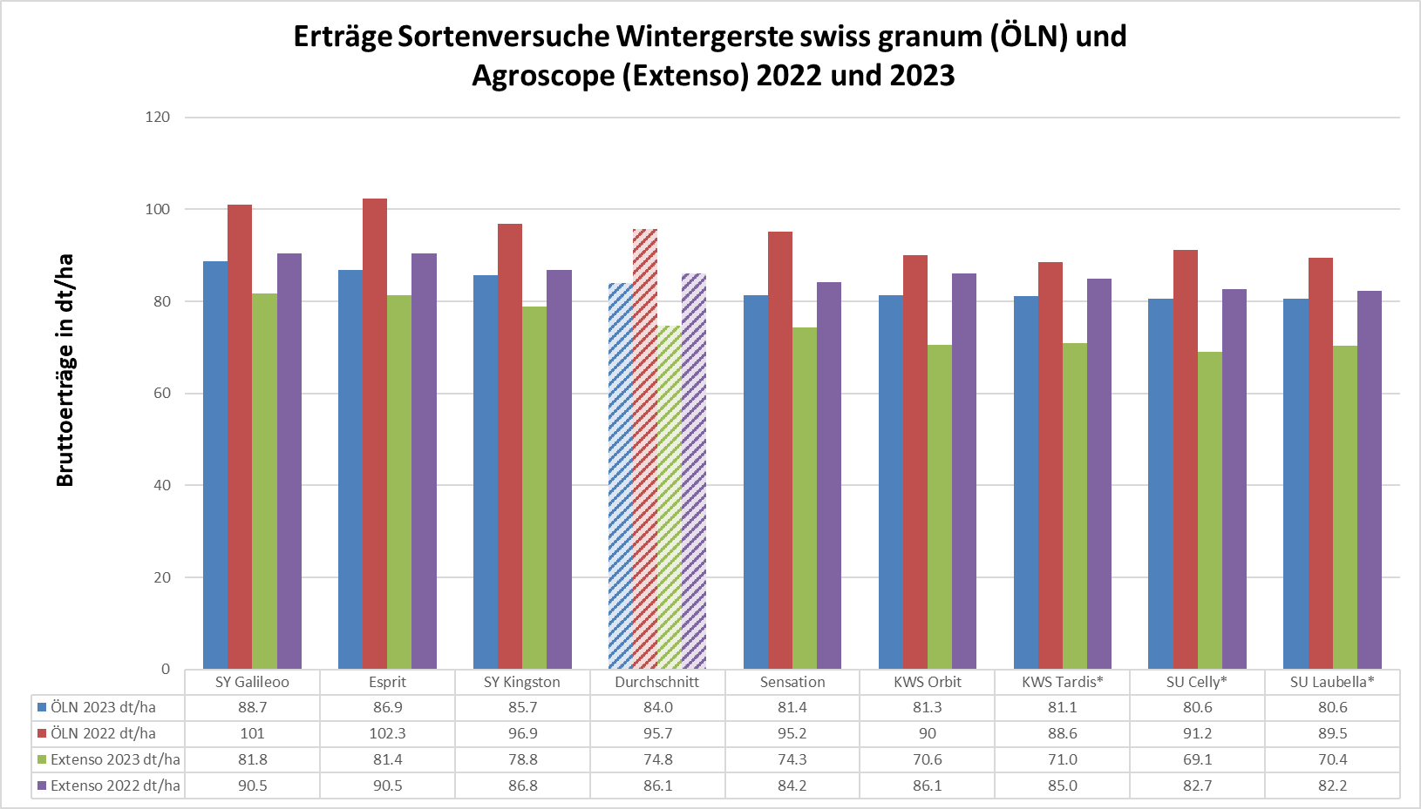

Bruttoertrag (15% Feuchtigkeit), der 8 unter ÖLN- und Extenso-Bedingungen getesteten Wintergerstensorten im Jahr 2022 und 2023. Diese sind bereits jetzt im Handel erhältlich. Zweizeilige Sorten sind mit einem Stern gekennzeichnet. Die Sorten sind absteigend eingeordnet nach Ertrag im ÖLN-Anbau. Der Durchschnitt wurde basierend auf den Resultaten der 20 getesteten Sorten berechnet.

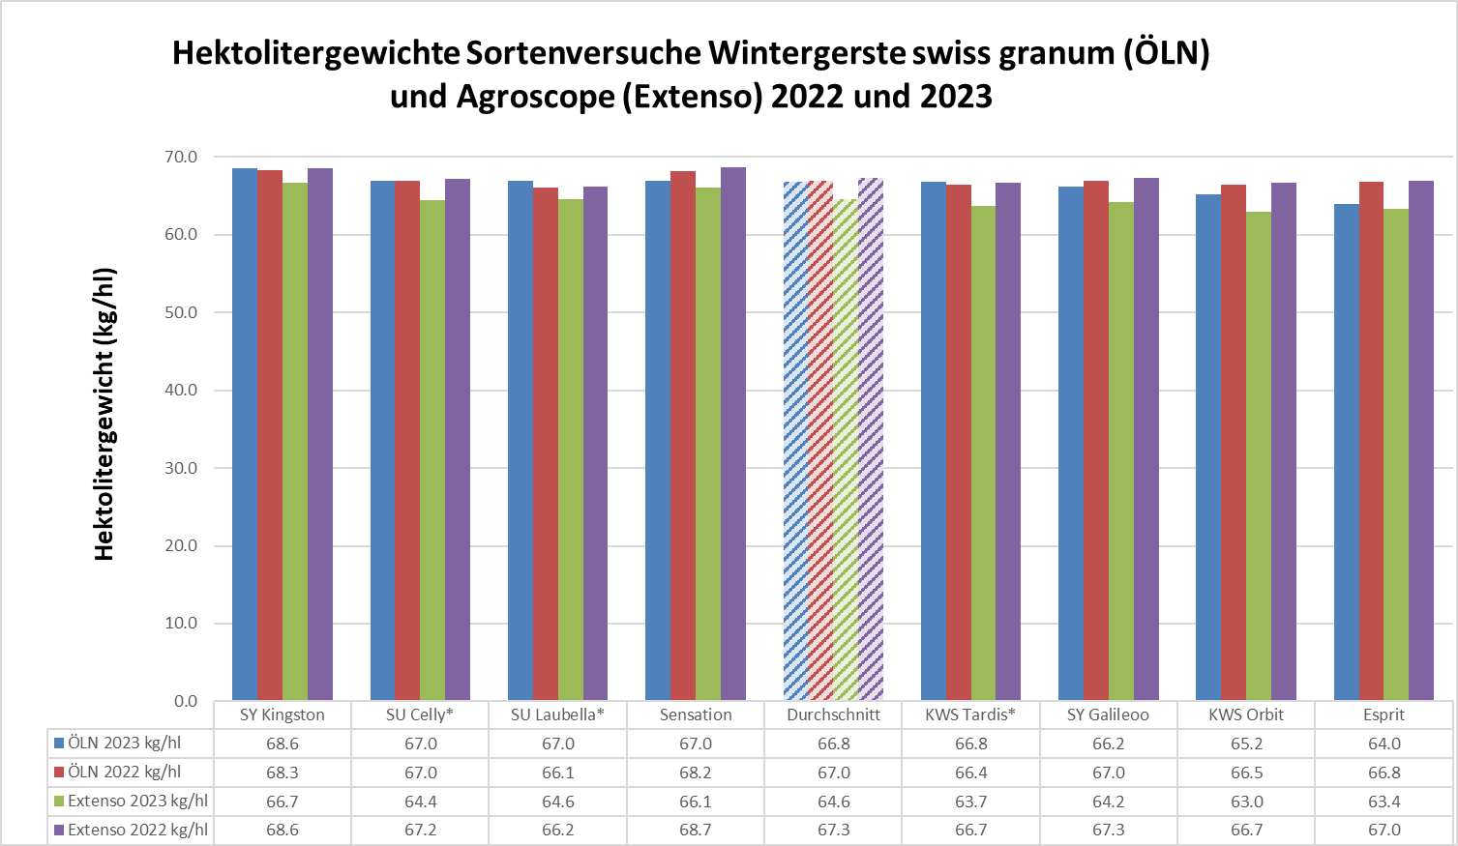

Hektolitergewicht, der 8 unter ÖLN- und Extenso-Bedingungen getesteten Wintergerstensorten im Jahr 2022 und 2023. Diese sind bereits jetzt im Handel erhältlich. Zweizeilige Sorten sind mit einem Stern gekennzeichnet. Die Sorten sind absteigend eingeordnet nach Hektolitergewicht im ÖLN-Anbau. Der Durchschnitt wurde basierend auf den Resultaten der 20 getesteten Sorten berechnet.

Beschreibung der Wintergerstenversuchen 2023 von swiss granum
In Zusammenarbeit mit Agroscope, der Groupe Cultures Romandie, dem Forum Ackerbau und DSP (Delley Samen und Pflanzen AG) testet swiss granum 20 Wintergerstensorten im ÖLN-Verfahren (ökologischer Leistungsnachweis), die ebenfalls im Extenso-Versuchsnetz von Agroscope getestet werden. Das Versuchsnetz umfasst 8 Standorte in der ganzen Schweiz, wo die Versuche auf kleinen Parzellen mit 3 Wiederholungen durchgeführt werden. Dieses Versuchsnetz ermöglicht es, eine statistische Auswertung der Ergebnisse vorzunehmen. Dadurch können die Kenntnisse über das agronomische Verhalten jeder Sorte im ÖLN- und Extenso-Verfahren vertieft werden. Zusätzlich zu den offiziellen Versuchen im Extenso-Verfahren von Agroscope stellen diese Versuche eine wertvolle Grundlage dar, um die Sorten für die Liste der empfohlenen Sorten (LES) auszuwählen.
Um in die LES von swiss granum aufgenommen zu werden, muss eine Wintergerstensorte die zweijährigen Versuche im Extenso-Versuchsnetz von Agroscope und parallel die zweijährigen Versuche im ÖLN-Versuchsnetz von swiss granum erfolgreich bestanden haben. Diese Versuche erfolgen in Zusammenarbeit mit der Groupe Cultures Romandie und dem Forum Ackerbau. Das Saatgut wird von DSP vorbereitet und geliefert. Die Erntebehandlung und die ersten Qualitätsmassnahmen werden von Agroscope Reckenholz vorgenommen. Agroscope Changins koordiniert das Netz und wertet die Ergebnisse aus.
Die durchschnittliche Saatdichte liegt bei 180 Körner/m² für Hybridsorten, 280 Körner/m² für die sechszeiligen Sorten und 300 Körner/m² für die zweizeiligen Sorten. Die Stickstoffdüngung wird aufgrund der Grundlagen für die Düngung im Acker- und Futterbau (GRUD) für jeden Standort spezifisch errechnet. Im Extenso-Anbau wird die Stickstoffzufuhr um rund 30 Einheiten vermindert. Im ÖLN-Netz erfolgen zudem eine bis zwei Fungizidapplikationen sowie ein bis zwei Wachstumsreglerapplikationen.

Downloads
Das Dokument ist in elektronischer Form unter www.swissgranum.ch/de/medien verfügbar.

Kontaktpersonen
Thomas Weisflog, Stv. Direktor swiss granum
Telefon 031 385 72 77
E-Mail weisflog@swissgranum.ch

Silvan Strebel, Agroscope
Telefon 058 467 42 66
E-Mail silvan.strebel@agroscope.admin.ch

